**GUÍA DE EDUCACIÓN FÍSICA**

|  |  |  |
| --- | --- | --- |
| Nombre: | Curso: 2°A | Fecha: semana N°17 |
|  | | |
| **Objetivos de aprendizaje 02 y 08.** | | |
| **Contenidos:**  **OA 02:** Identifican la secuencia de un patrón gráfico y motriz  **OA 08:**   1. Señalan las partes de su cuerpo que actúan en el movimiento 2. Describen los cambios observables que experimenta su organismo cuando pasa del estado de reposo al de activación. | | |

**¿Qué hemos aprendido?**

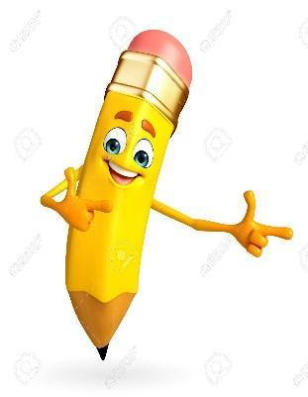

En esta guía veremos qué tan lejos han llegado para seguir adelante.

¡¡Esfuérzate en hacerlo lo mejor posible!!

La siguiente guía está adaptada para escribir las actividades en un cuaderno y luego enviar una foto al WhatsApp de la profesora Mabel +56941046620, donde se debe ver tu nombre y tu curso bien claro para poder identificarte y responderte. ¡¡¡Gracias… VAMOS!!!

**I.- Observa los siguientes patrones, luego registra en tu cuaderno la tabla a continuación para dibujar las respuestas**

|  |  |
| --- | --- |
| **Patrón** | **Dibujo** |
| a) |  |
| b) |  |
| c) |  |
| d) |  |
| e) |  |
| f) |  |

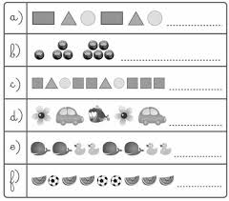Tabla N° 1

**II.- Utilizaremos un patrón de movimientos para realizar una secuencia de movimientos**

Observa las señaléticas de aviación, realiza los **seis** movimientos en orden, lo más rápido posible y envía un video al WhatsApp +56941046620

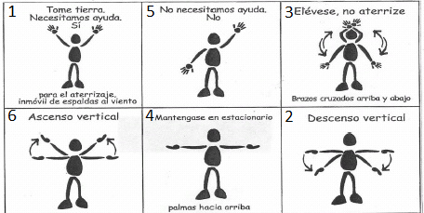

**III.- Anota según el número del esqueleto, el nombre del hueso que corresponda, registra la tabla de respuestas en el cuaderno. Los nombres de son: rótula, radio, costillas, cráneo, fémur, tibia, esternón, húmero, peroné y cúbito.**

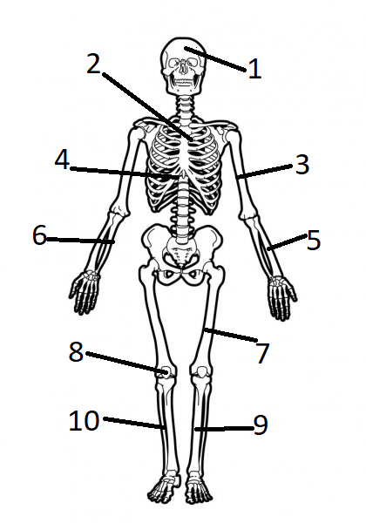

Tabla N°2

|  |  |
| --- | --- |
| **N°** | **NOMBRE** |
| 1 |  |
| 2 |  |
| 3 |  |
| 4 |  |
| 5 |  |
| 6 |  |
| 7 |  |
| 8 |  |
| 9 |  |
| 10 |  |

**IV.- Escribe en tu cuaderno el número de la pregunta y al lado anota la alternativa correcta**

|  |  |
| --- | --- |
| 1.- **Encierra en un círculo la alternativa que solo tiene articulaciones:**   1. Muñeca, fémur, cuello 2. Codo, rodilla, tobillo 3. Cráneo, cadera, hombro | 2**.- ¿Cuántos huesos tenemos?**   1. 216 2. 26 3. 206 |
| **3.- ¿Cuál es el hueso más largo?**   1. Fémur 2. Columna Vertebral 3. Costillas | **4.-¿Cuántas pares de costillas tenemos?**   1. 10 2. 24 3. 12 |
| 5.- **Encierra en un círculo la alternativa que sólo tiene músculos:**   1. Rótula, cuádriceps, cráneo 2. Bíceps, codo, fémur 3. Tríceps, glúteo, deltoide | 6.- **¿Cuál de estos músculos está en la pierna?**   1. Cuádriceps 2. Pectorales 3. Dorsales |
| 7.- **¿Cómo se llama el músculo que tenemos en nuestra güatita?**   1. Glúteo 2. Abdomen 3. Bíceps | 8.- **¿En qué parte del cuerpo están los gemelos?**   1. Espalda 2. Brazos 3. Piernas |

**V.- Realiza los siguientes ejercicios durante 15 segundos lo más rápido posible, anota en tu cuaderno la tabla que está a continuación y coloca qué tan rápido late tu corazón después de realizarlo.**

**MR (muy rápido) - R (rápido) - M (moderado) - L (lento) - ML(muy lento)**

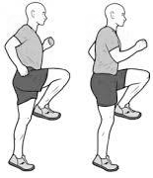 1.- Saltos tijeras 2.- Burpee 3.- Skipping

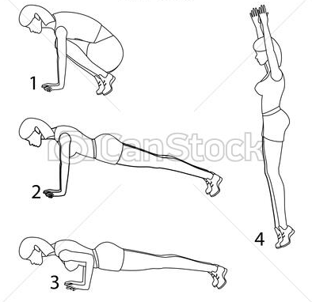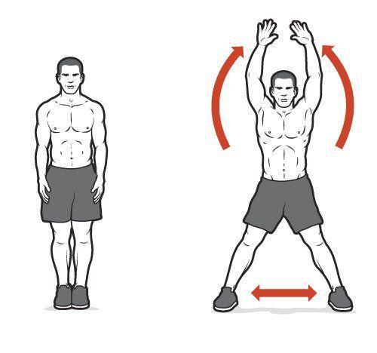

¡¡¡Realiza todas las actividades para que sigamos adelante!!!

Tabla N°3



|  |  |
| --- | --- |
| **EJERCICIO** | **FRECUENCIA CARDIACA** |
| 1 |  |
| 2 |  |
| 3 |  |